ASSUNTO:. REITERO A INDICAÇÃO 107/2016 QUE SOLICITAVA A RECUPERAÇÃO DA PONTE QUE LIGA A ESTRADA DO BOA COM O HORTO VERGEL.

DESPACHO

SALA DAS SESSÕES ____/____/_____

PRESIDENTE DA MESA

REQUERIMENTO Nº , DE 2016

SENHOR PRESIDENTE,
SENHORES VEREADORES,

Considerando que a situação continua a mesma e que os moradores cobram deste gabinete uma ação.
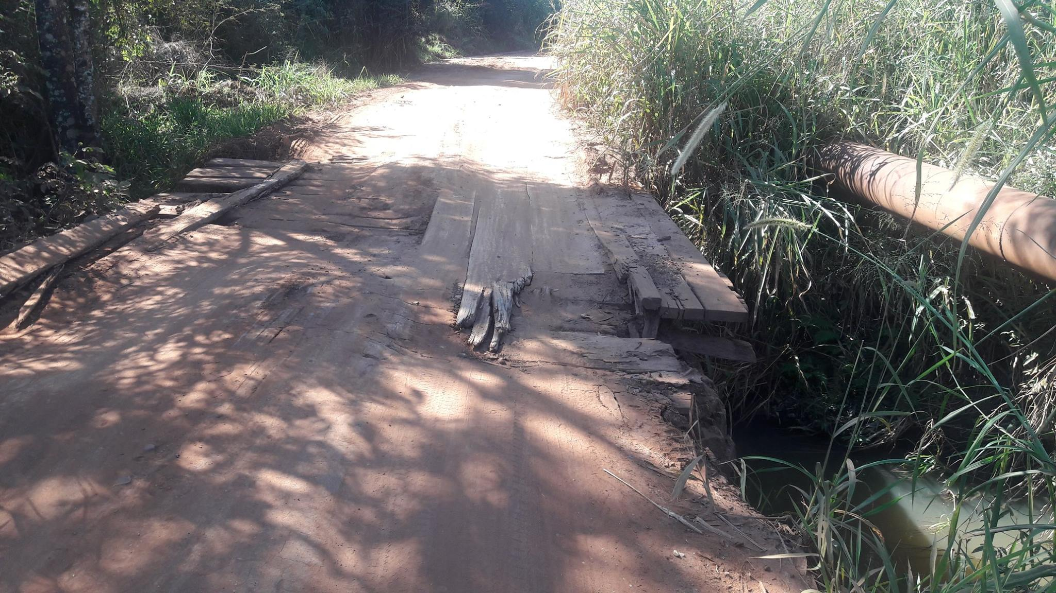

REQUEIRO a mesa, após ouvir o douto plenário que oficie o Exmo. Sr. Prefeito Luiz Gustavo Antunes Stupp reiterando a indicação 107/2016 que solicitava a recuperação da ponte que liga a Estrada do Boa com o Horto Vergel.

SALA DAS SESSÕES “VEREADOR SANTO RÓTOLLI”, aos 24 de junho de 2016

VEREADOR LUIS ROBERTO TAVARES

